
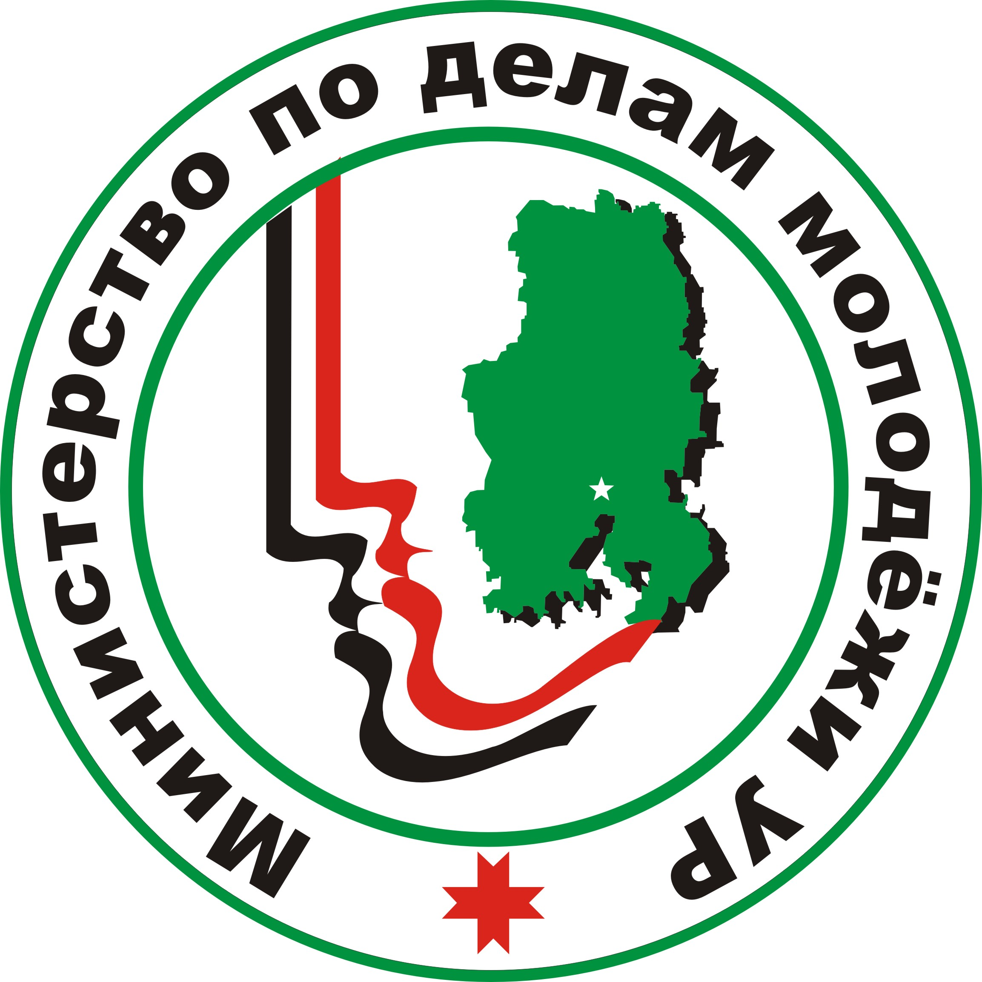


«ижевск – город туризма 2013»

В сентябре в Удмуртии пройдёт одно из самых значимых спортивно-туристических мероприятий – открытый кубок Удмуртской Республики по спортивному туризму «Туристический слёт «ижевск – город туризма 2013».
Мероприятие проводится ежегодно уже в восьмой раз, каждый год число участников насчитывает ??? человек. Это студенты вузов, сотрудники предприятий и организаций Удмуртии и соседних регионов, а также люди, неравнодушные к туризму.
Организаторами соревнований являются Министерство по делам молодежи Удмуртской Республики, РОО «Федерация студенческого туризма УР» и Туристический клуб ФГБОУ ВПО «УдГУ» Команда «Траверз».
В программе соревнований:
- Туристическая полоса
- Ночное ориентирование
- Конкурс «Визитка»
- Конкурс туристических видеоклипов
- Конкурс туристической песни
- Конкурс кулинаров
- Конкурс организации туристического быта

Соревнования проходят с 28 по 29 сентября 2013 года в д. Русский Вожой Завьяловского района.

С Положением соревнований Вы можете ознакомиться на сайте: http://traverz.ru.

С радостью ждём представителей СМИ, окажем любое содействие в работе!

За более подробной информацией обращайтесь:

Дарья Слесарева  тел. 8-904-317-83-81  e-mail: gettogether@yandex.ru | Денис Николаевич Тринеев  тел.: (3412) 916-257 или 8-922-682-57-57  e-mail: denis_trineev@mail.ru

